Székelyhon.ro, 2013. júl. 9.

Csökken a gyergyószéki települések lélekszáma is

Maroshévíz, Gyergyószentmiklós és Ditró az elmúlt húsz év legnagyobb vesztese a népesség fogyását tekintve.

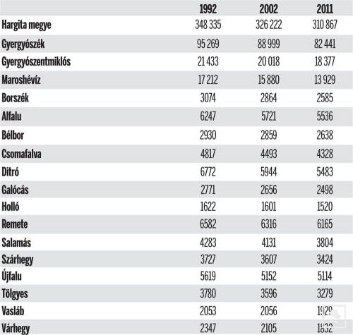

Maroshévízről nem kevesebb mint 3283 személy „tűnt el” az elmúlt húsz évben. Gyergyószentmiklósról két évtized alatt, azaz 1992 óta 3056-tal lett kevesebb a lakosság száma, vagyis 21433-ról 18377-re apadt a város lélekszáma. Ditrót 1992-ben még 6772 személy lakta, ez a szám mára 5483-ra esett vissza, ami 1289 fős csökkenést jelent. Ditró 1992-ben a legnagyobb lélekszámú gyergyószéki község volt, még várossá válása is felmerült, mostanra azonban csak a harmadik lett Remete és Alfalu után. Ez a két község sem a megnövekedett népszaporulatnak köszönheti az „előrelépését”, hanem annak, hogy ezeken a településeken lassúbb a fogyás üteme. Remetén 417 fővel laknak kevesebben mint 1992-ben, Alfaluban pedig 711 fős a csökkenés.

Gyergyószéken az 1992-es 95 269-ről 2011-re 82 441-re csökkent a lakosság száma, ami 12 828 személlyel kevesebbet jelent. A számok azt mutatják, nem igazán áll meg a folyamat, míg 1992-től 2002-ig 6270 fővel csökkent a térség lakóinak száma, addig 2002-től 2011-ig 6558-nal.

A statisztikai adatok szerint a legutóbbi két népszámlálás, azaz 2002 és 2011 között a legnagyobb arányban Vaslábon jegyezhető fel a népességfogyás arányának megugrása, hiszen ott 1992 és 2002 között 3 fővel még gyarapodott is a lélekszám, azt követően azonban 127 fővel csökkent.

Az általános fogyás közepette még Újfalu község áll a legjobban a 2002–2011-es időszakot tekintve, hiszen ott lényegesen kevesebb, azaz 38 fővel csökkent a létszám. A teljes húsz évet nézve azonban 500 fölötti a csökkenés. Gyergyóhollóban ugyancsak 21-gyel csökkent a népesség száma, de ez arányában jelentősebb, hiszen a község lényegesen kisebb.

A Hargita Megyei Statisztikai Hivatal nem közölt hivatalos adatokat a nemzetiségi megoszlásról a megye egyes településeit illetően, csak a megye összességét tekintve.

[Gergely Imre](mailto:gerimre@yahoo.com)